**Авторизация через ЕСИА**

1. Зарегистрировать ИС (информационная система) в реестре ЕСИА. Для этого надо воспользоваться документом:  
   «[Инструкция по подключению к API Единого портала государственных услуг](https://gu-st.ru/content/partners/Instrukciya_po_podklucheniyu_API_EPGU.pdf)»

Также есть документ [МЕТОДИЧЕСКИЕ РЕКОМЕНДАЦИИ ПО ИСПОЛЬЗОВАНИЮ ЕСИА](https://digital.gov.ru/uploaded/files/metodicheskierekomendatsiipoispolzovaniyuesiav340.pdf) который несет больше справочный характер, дополняет инструкцию, но смотреть не обязательно

И еще есть [статья на Habr по интеграции с ЕСИА](https://habr.com/ru/articles/708774/), которая от первого лица затрагивает многие пункты документа по регистрации ЮЛ на ЕСИА

В любом случае, ключевое:

* 1. Нужно иметь почту формата smev@имявашегодомена
  2. Иметь личную подтвержденную учетную запись в Госуслугах (полагаю, для тестов можно создать «липовую» учетную запись попробовать, но нужна непривязанная симкарта и почта, однако в целях prod проекта на мой взгляд лучше сразу делать официальную запись)
  3. Криптопровайдер: КриптоПро CSP 4.х.хххх, но его можно не устанавливать (см. п.d) (В Docker использована версия 4. Стоимость согласно официальному сайту: 70_000 рублей (не увидел, что это подписка, скорее всего разовая покупка лицензии). Также есть триал на 90 дней.)
  4. В результате отправки первой заявки будет выпущен сертификат УКЭП, который можно установить не по инструкции, а через [Docker контейнер](https://github.com/waves-enterprise/cryptopro-sign)! На этом этапе личный сертификат будет подписан/привязан для дальнейшей регистрации ЮЛ
  5. Свидунович Кирилл должен быт присоединен к технологическому порталу и администратору профиля для выполнения дальнейших работ, а также иметь доверенность в организации
  6. Организация будет добавлена в реестр систем на ЕСИА

1. После регистрации ИС и получения всех необходимых секретов можно будет тестировать функционал OAuth2, на выбор:
   1. использовать [библиотеку esia-oauth2](https://github.com/sokolovs/esia-oauth2) для авторизации в ЕСИА
   2. использовать код от Web3 Tech ([статья Хабр](https://habr.com/ru/companies/web3_tech/articles/666894/)) для создания самостоятельно-написанной авторизации и вообще составить свой модуль для этого
   3. использовать код от rezvov ([статья Хабр](https://habr.com/ru/articles/271827/)) для создания самостоятельно-написанной авторизации и вообще составить свой модуль для этого
2. Официальные документы по взаимодействию с API ЕСИА:
   1. [Методические рекомендации по интеграции с REST API Цифрового профиля](https://digital.gov.ru/uploaded/presentations/metodicheskie-rekomendatsii-po-integratsii-s-rest-api-tsifrovogo-profilya.pdf) – тут есть документация к API по получению данных пользователя

[Пошаговый план Вход на сайт через Госуслуги (ЕСИА)](https://partners.gosuslugi.ru/catalog/esia)

### Документация

* [Руководство пользователя Технологического портала](https://digital.gov.ru/uploaded/presentations/rp-esia-tehportal-1329.pdf)
* Задействованные сервисы:
  + [Тех портал. Управление информационными системами](https://esia.gosuslugi.ru/console/tech/sys.xhtml?orgOid=1151641688)
* creativehub.su

### Текущий статус

* Запросил информацию в тех поддержке Госуслуг, обязательно ли регистрироваться в СМЭВ

### Задачи

* заполнить данные данные
* название: **Креативный хаб** (официальное название на RU)
* отображаемое название: **Креативный хаб (**отображаемое у пользователей название)
* мнемоника: **GOSKEY_CREATIVE_HUB** (начинается с GOSKEY_ и имеет только верхний регистр EN, цифры и “_”)
* URL: [**https://creativehub.su/api/v1/oauth/esia/successed/**](https://domain.com/api/v1/oauth/esia/successed/) (адрес возврата с госуслуг с токеном)
* Информация: не декларируется, что угодно
* URL для PUSH: [**https://creativehub.su/api/v1/oauth/esia/push/**](https://domain.com/api/v1/oauth/esia/successed/) (не используется в OAuth)

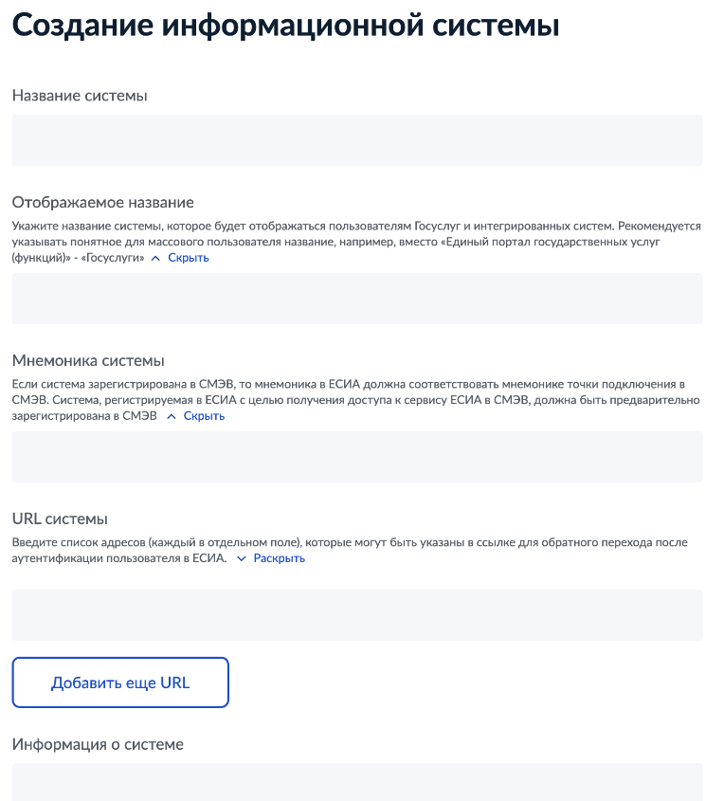

* Отправить заявку c данны на [sd@sc.digital.gov.ru](mailto:sd@sc.digital.gov.ru) с почтового ящика “smev@имявашегодомена”. В письме должна быть следующая таблица:
  + 1199118930

Здравствуйте

Высылаю данные для подтверждения и настройки тестовой среды ИС.

|  |  |
| --- | --- |
| Среда ЕПГУ | Тестовая среда |
| Мнемоника ИС в ЕСИА | GOSKEY_CREATIVE_HUB |
| Идентификатор организации  владельца ИС в ЕСИА | 1199118930 |
| Владелец ИС является  организацией - потребителем | Нет |
| Добавление услуги |  |
| Код формы услуги  (eServiceCode) | 10000000374 |
| Тип пользователя | ЮЛ |

**Идентификатор организации владельца ИС в ЕСИА** - Уникальный числовой идентификатор присвоенный вашей организации после создания ЛК ЮЛ в ЕСИА;

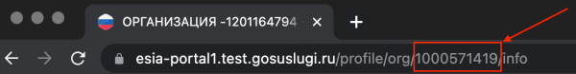

**Владелец ИС является организацией - потребителем** - Нужно оставить один из двух пунктов:

● Да - если ИС только для внутреннего использования.

● Нет - если Вы интегратор и ИС является продуктом для других пользователей.

* Отправить заявку (на право формирования идентификационных ключей) с почтового ящика “smev@имявашегодомена” на “API@digital.gov.ru”:

● письмо пустое

● тема письма: “**#API-ЕПГУ #API-KEY #POWERS Креативный хаб**”

В ответ получите ссылку на анкету, которую необходимо заполнить и дождаться подтверждения регистрации ИС.

### 

### Ответы от Госуслуги

* Для подключения ИС к ЕСИА необходима отдельная заявка в соответствии с регламентом https://digital.gov.ru/ru/documents/4244/ П.10 Приложение Г
* Для получения токена помимо сертификата, который должен быть загружен на технический портал ЕСИА <https://esia.gosuslugi.ru/console/tech> запрос должен быть подписан этим же сертификатом, то есть иметь блок client_secret.
  + Ссылка должна содержать следующие обязательные параметры:
    - * – подпись значений шести параметров в кодировке UTF-8:
    - * client_id;
    - * scope;
    - * scope_org;
    - * timestamp;
    - * state;
    - * redirect_uri.
  + Порядок формирования client_secret :
    - 1) конкретизировать вышеуказанные параметры (порядок важен!). Пример строки: TESTAPPLICATIONopenidorg_inf2021.11.10 12:28:46 +0300bbf0aef5–5237–41bc–8cba291e29a3ade8https://test.application.ru/auth/api/v1/esia/return
    - 2) подписать полученную строку с использованием алгоритма подписания data hash. Пример реализации алгоритма на языке Java: http://esia.gosuslugi.ru/public/java_auth.zip;
    - 3) с использованием механизмов сертифицированных Российских криптографических средств защиты информации и сертификата информационной системы. Некоторые алгоритмы требуют развернуть зеркально, побайтово, полученную подпись.
    - 4) закодировать полученное значение в base64 url safe.
  + Дополнительная информация указана в методических рекомендация по использованию ЕСИА <https://digital.gov.ru/ru/documents/6186/> Приложение Б.2.3 , Б.2.5 Получение авторизационного кода